จุดติดตั้ง ตัวกระจายสัญญาณอินเทอร์เน็ตแบบไร้สาย
ลำดับที่ | สถานที่ติดตั้ง | จำนวน | ชื่อWifi | รูปจุดติดตั้ง | หมายเหตุ
1 | คณะศึกษาศาสตร์ | 18
 | - ทางเดินคณะชั้น 1 | 4 | EDU_101 | 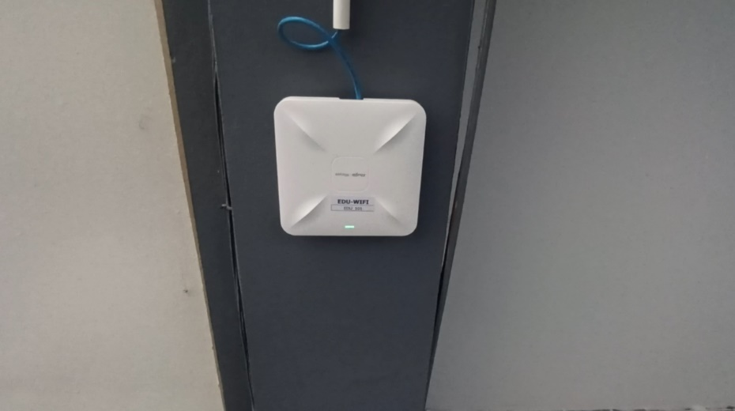
 |  |  | EDU_102 | 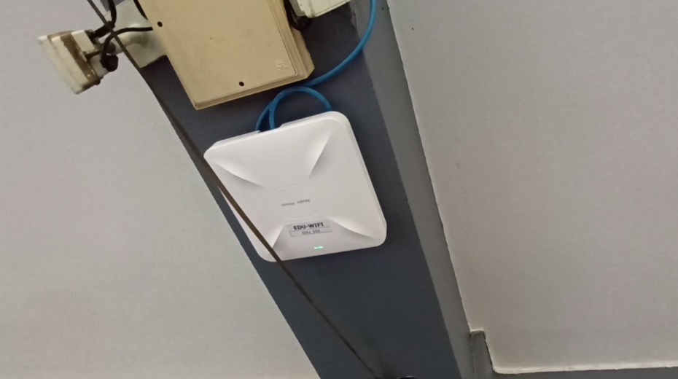
 |  |  | EDU_103 | 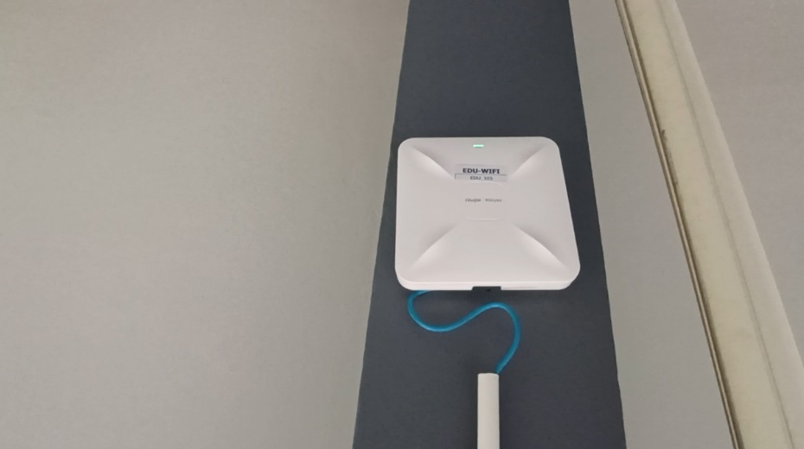
 |  |  | EDU_104 | 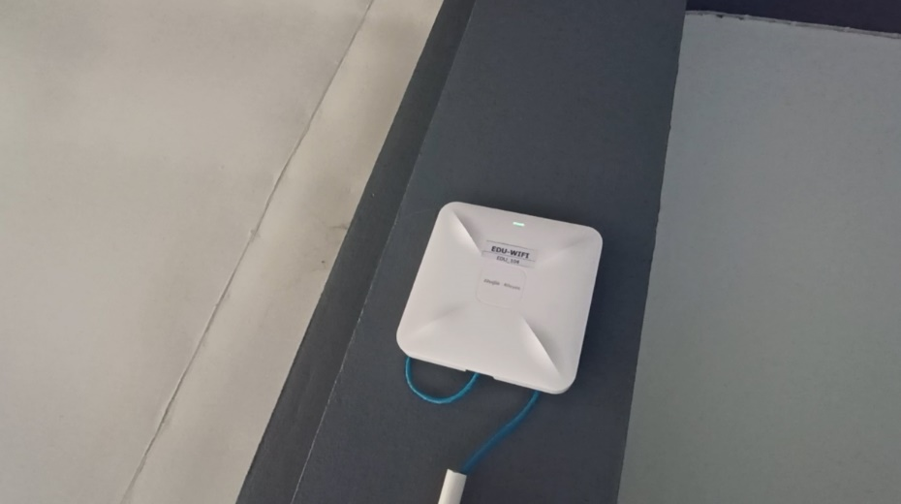
 | - ห้องสำนักงานรองคณบดี | 1 | EDU_OFFICE | 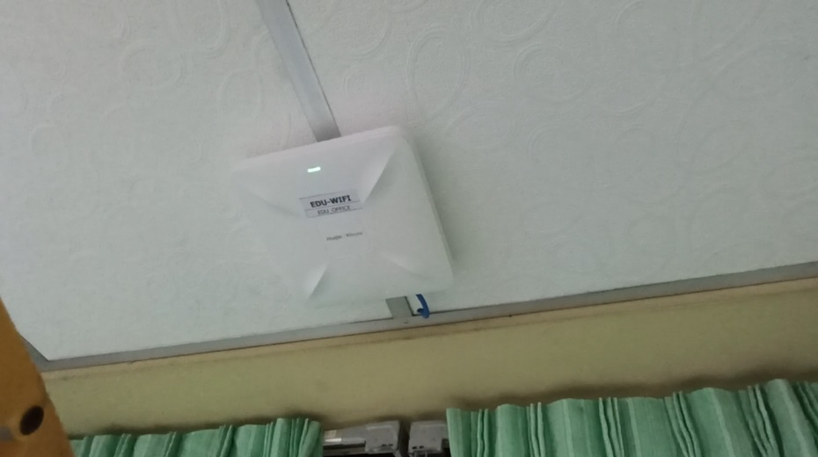
 | - ห้องประชุม ชั้น 1 | 1 | EDU_MEET | 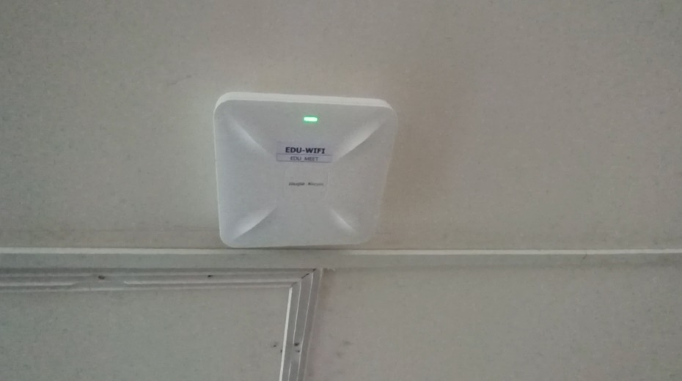
 | - ห้องเรียน ชั้น 2 | 5 | EDU_121 | 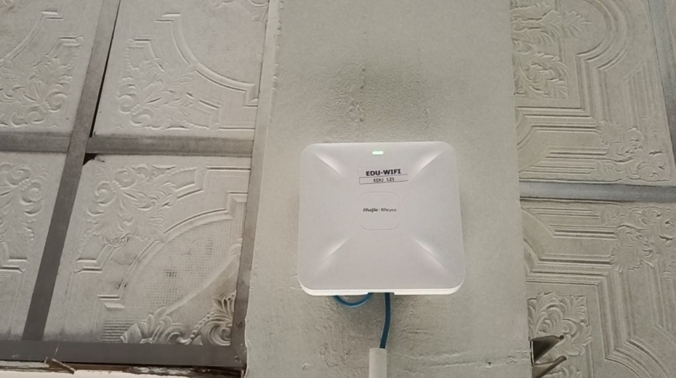
 |  |  | EDU_122 | 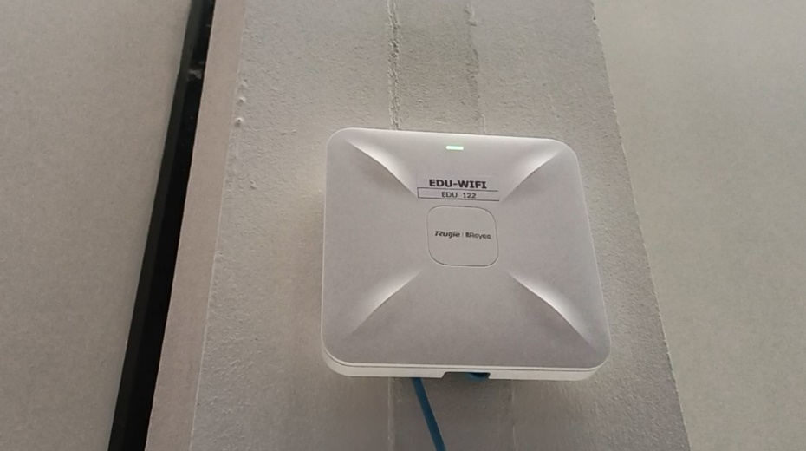
 |  |  | EDU_123 | 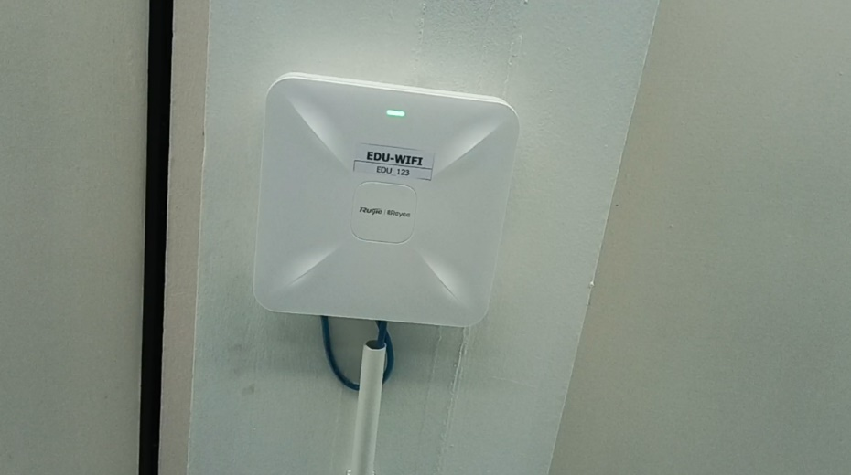
 |  |  | EDU_124 | 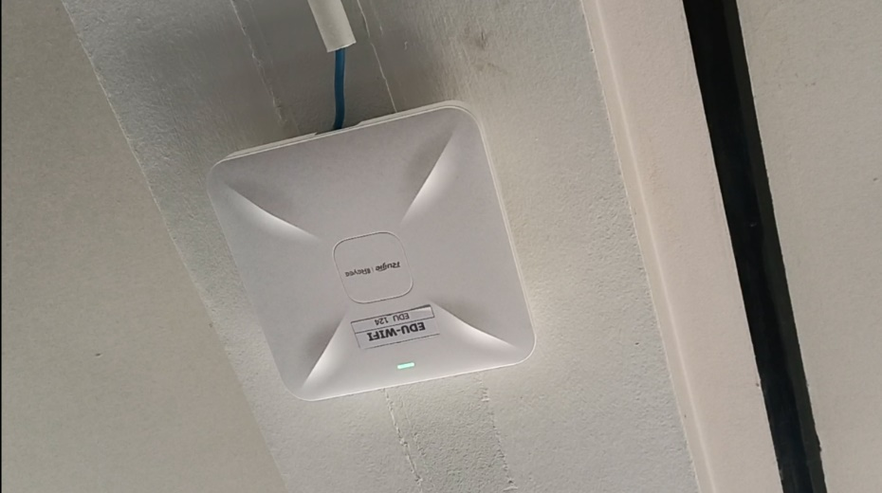
 |  |  | EDU_125 | 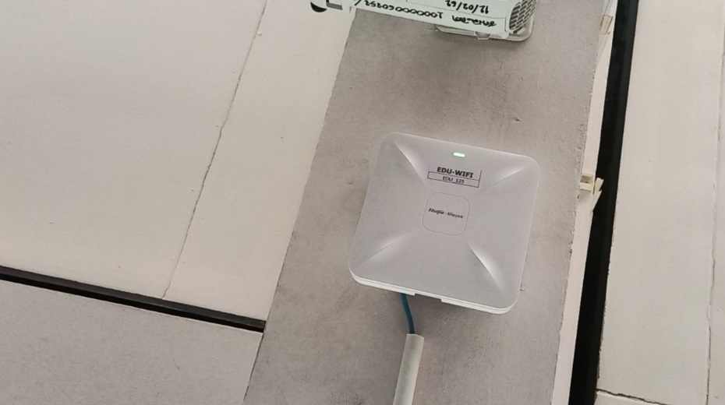
 | - ห้องเรียน ชั้น 3 | 5 | EDU_131 | 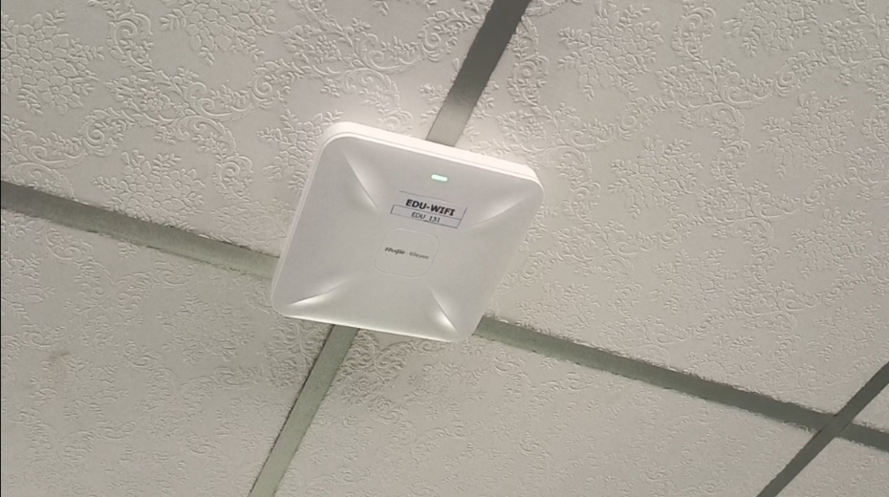
 |  |  | EDU_132
 |  |  | EDU_133 | 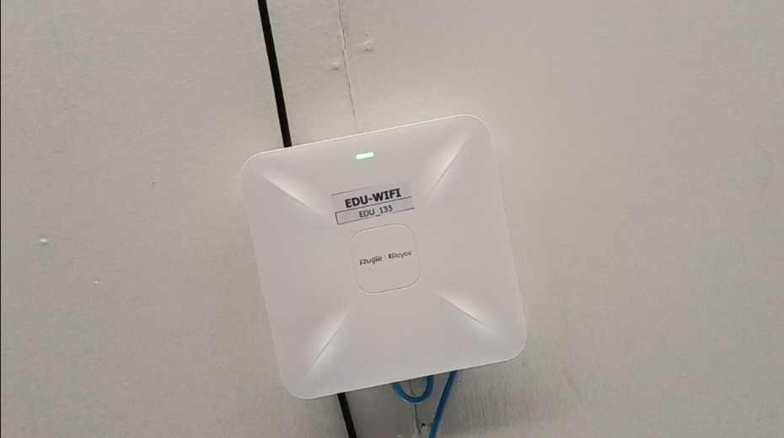
 |  |  | EDU_134 | 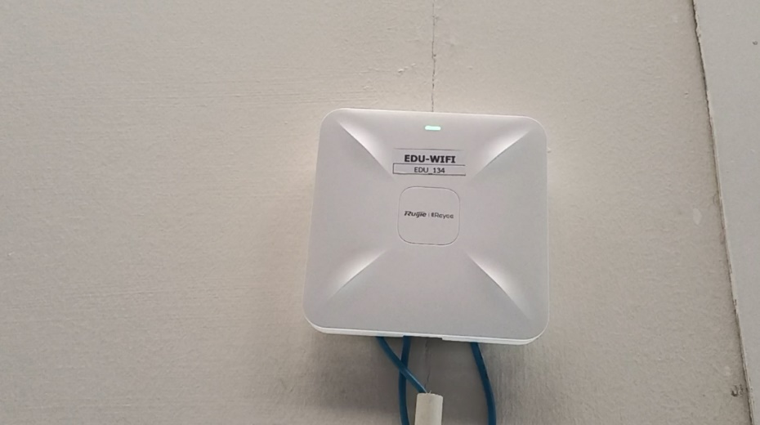
 |  |  | EDU_135 | 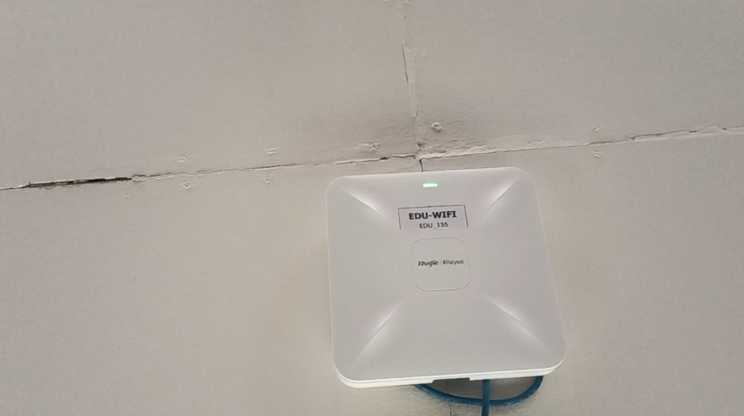
 | - ห้องเรียน ตึก 2 ชั้น 1 | 1 | EDU_201
 | - ห้องเรียน ตึก 2 ชั้น 2 | 1 | EDU_COM
2 | คณะวิทยาศาสตร์การกีฬาและสุขภาพ | 17
 | - ห้องสำนักงานรองคณะบดี | 1 | SSC_OFFICE
 | - ห้องประชุม ชั้น 1 | 1 | SSC_MEET01
 | - โถงทางเดินชั้น 1 | 2 | SSC_101
 | - ห้องประชุม ชั้น 2 | 1 | SSC_MEET02
 | - ห้องเรียน ชั้น 2 | 4 | SSC_121
SSC_122
SSC_123
 |  |  | SSC_124
ลำดับที่ | สถานที่ติดตั้ง | จำนวน | ชื่อWifi | S/N | หมายเหตุ
 | - ห้องเรียน ชั้น 3 | 4 | SSC_131
 |  |  | SSC_132
 |  |  | SSC_133
 |  |  | SSC_134
 | - ห้องเรียน ชั้น 4 | 4 | SSC_141
 |  |  | SSC_142
 |  |  | SSC_143
 |  |  | SSC_144
3 | คณะศิลปศาสตร์ | 11
 | - ห้องสำนักงานรองคณะบดี | 1 | SC_OFFICE
 | - ห้องพักอาจารย์ | 1 | SC_TEACHER
 | - ห้องประชุมชั้น 1 / ห้องเรียน 311 | 1 | SC_MEET
 | - ห้องเรียนชั้น 2 | 4 | SC_321
 |  |  | SC_322
 |  |  | SC_323
 |  |  | SC_324
 | - ห้องเรียนชั้น 3 | 4 | SC_331
 |  |  | SC_332
 |  |  | SC_333
 |  |  | SC_334
4 | โดมอเนกประสงค์ | 1 | DOME01 | 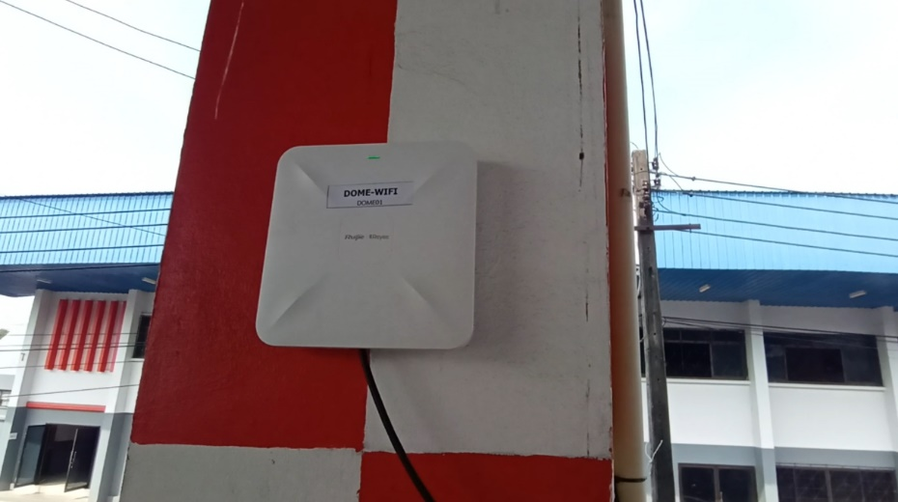
5 | ยิมบาสเก็ตบอล | 1 | BASKETBALL01 | 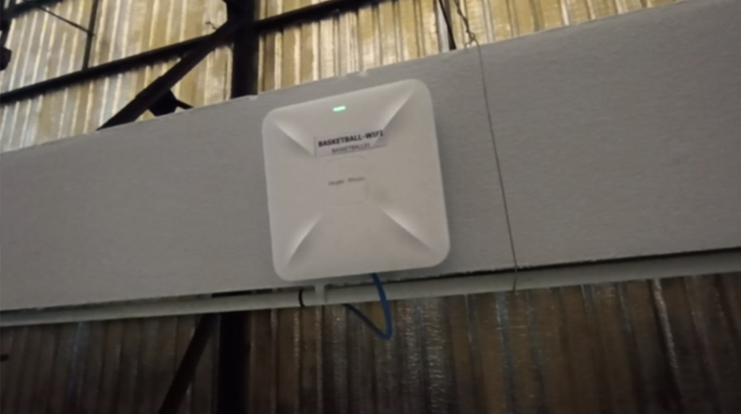
6 | ยิมตระกร้อ | 1 | TAKRAW01
7 | อาคารเก่ายิมบาสกลางแจ้ง | 1 | OUTBASKETBALL01 | 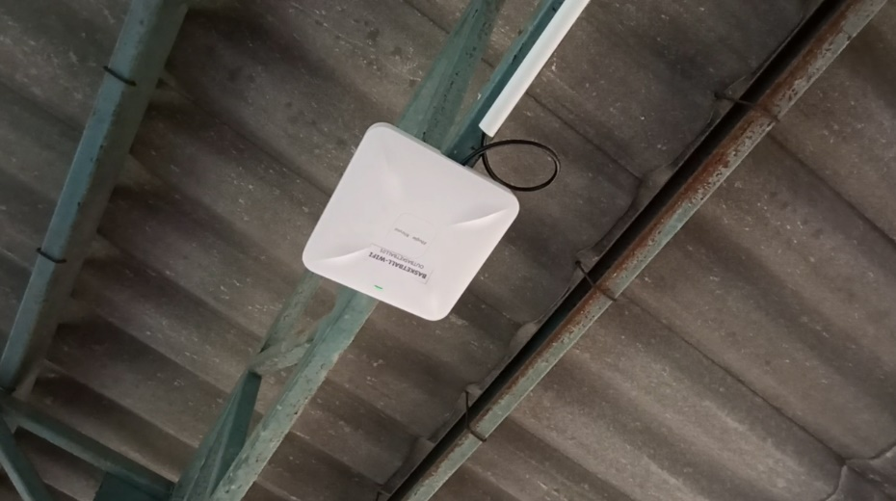
9 | อัฒจันทร์ฝั่งมีหลังคา | 2
 | - อัฒจันทร์ | 2 | FOOTBALL01 | 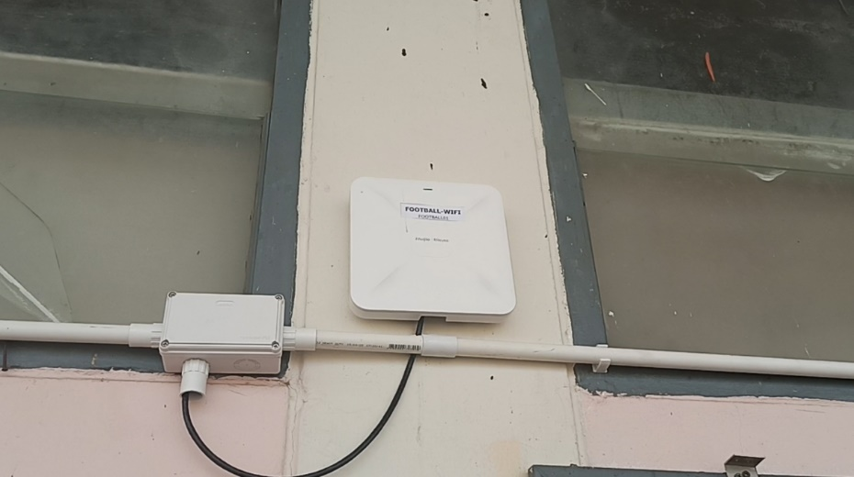
 |  |  | FOOTBALL02 | 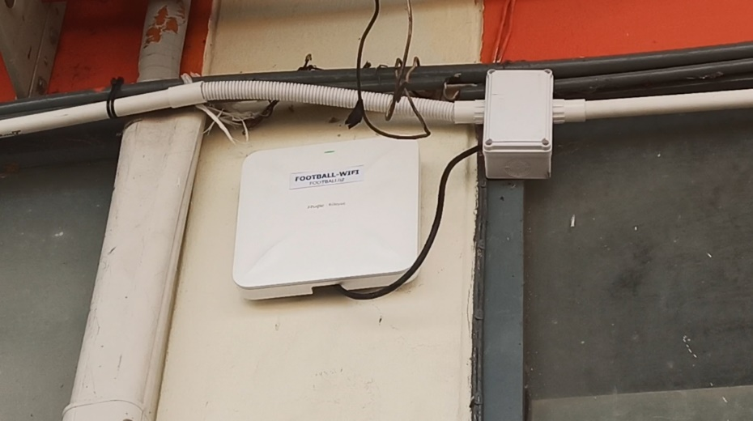
ลำดับที่ | สถานที่ติดตั้ง | จำนวน | ชื่อWifi | S/N | หมายเหตุ
10 | ศูนย์วิทยาศาสตร์การกีฬา | 4
 | - ชั้น 1 | 1 | FITNESS101 | 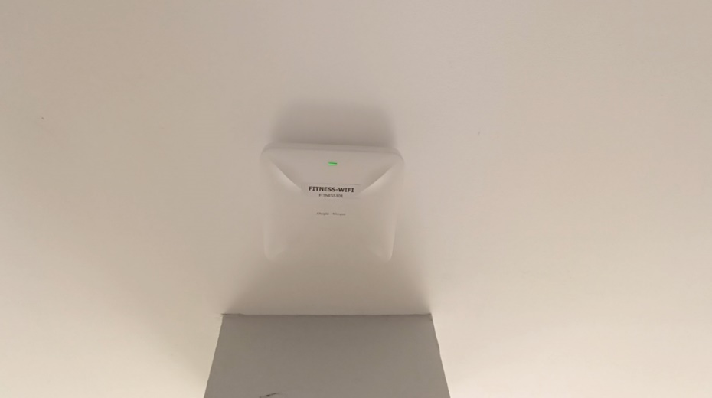
 | - ชั้น 2 | 1 | FITNESS121 | 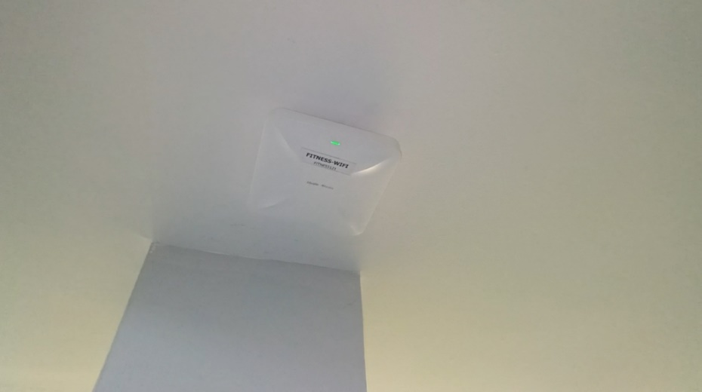
 | - ชั้น 3 | 1 | FITNESS131 | 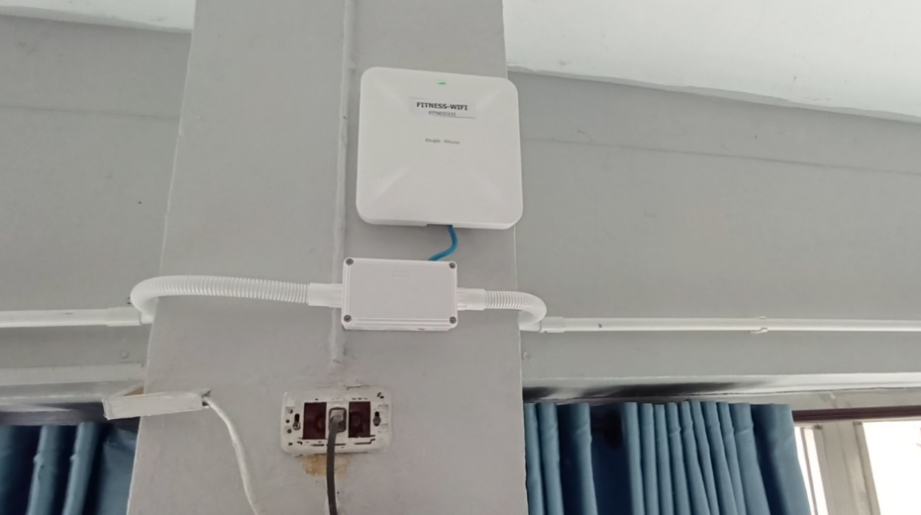
 | - อาคารฟิตเนส ชั้น 1 | 1 | FITNESS201 | 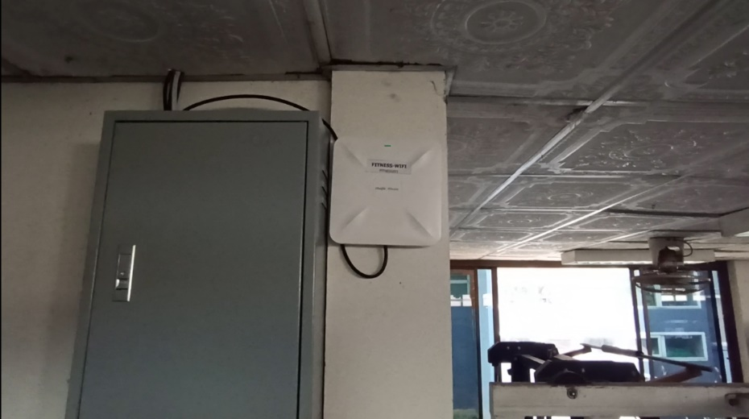
11 | อาคารสระว่ายน้ำ | 1 | SWIMINGPOOL01 | 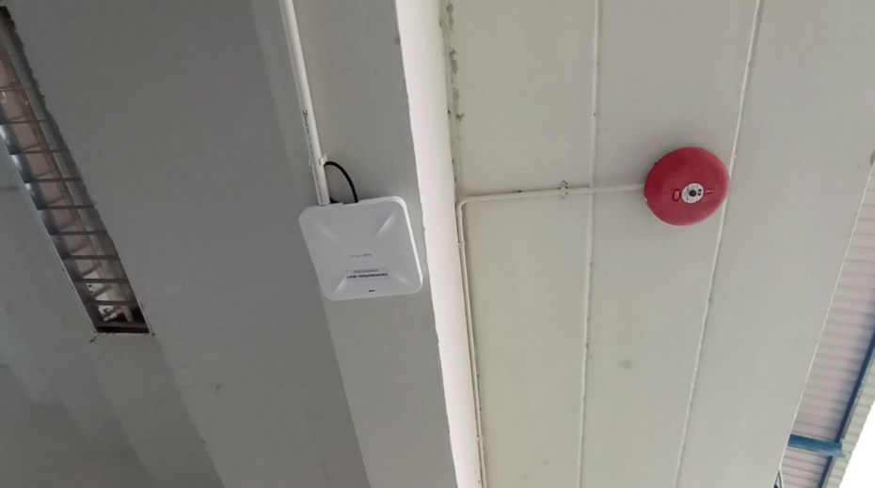
12 | ยิมวอลเล่ย์บอล | 1 | VOLLEYBALL01 | 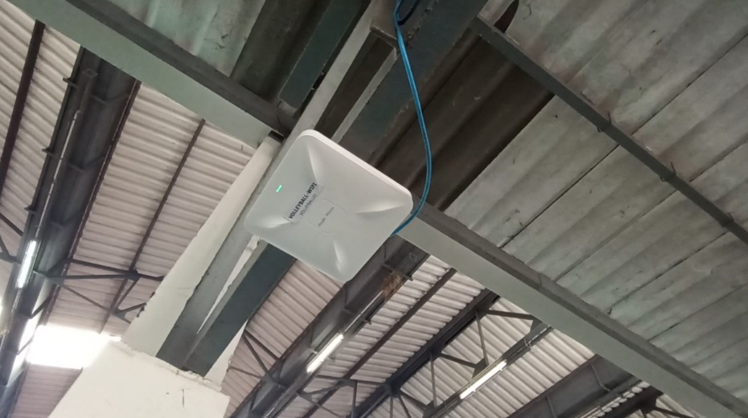
13 | สปอร์ตคอมเพล็กซ์ | 7
 | - ห้องสำนักงาน | 1 | COMPLEX_OFFICE
 | - ห้องประชุมไพลิน | 2 | COMPLEX_PAILIN01
 |  |  | COMPLEX_PAILIN02
 | - ห้องรับรองเพทาย | 1 | COMPLEX_PAYTAI
 | - ห้องเรียนชั้น 1 | 2 | COMPLEX_KARATE
 |  |  | COMPLEX_ROOM102
 | - ชั้น 3 | 1 | COMPLEX_FLOOR301
14 | ยิมเทควันโด | 1 | TAEKWONDO01 | 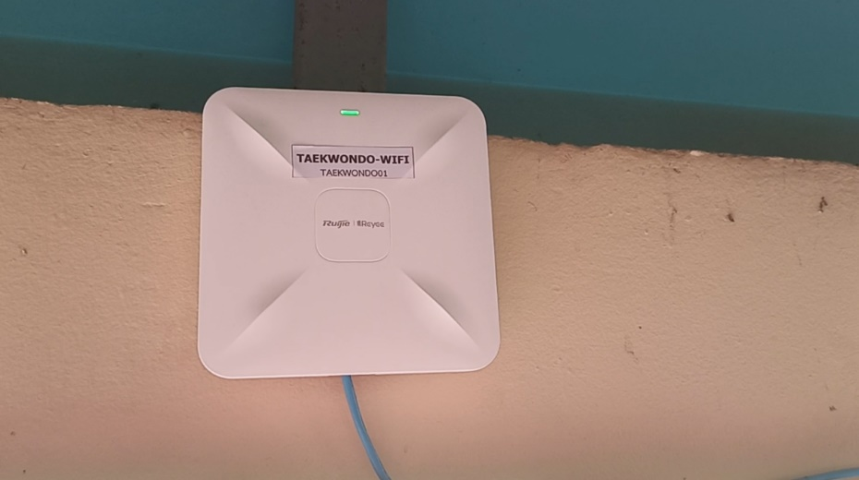
15 | สนามฟุตซอล | 1 | FUTSAL01 | 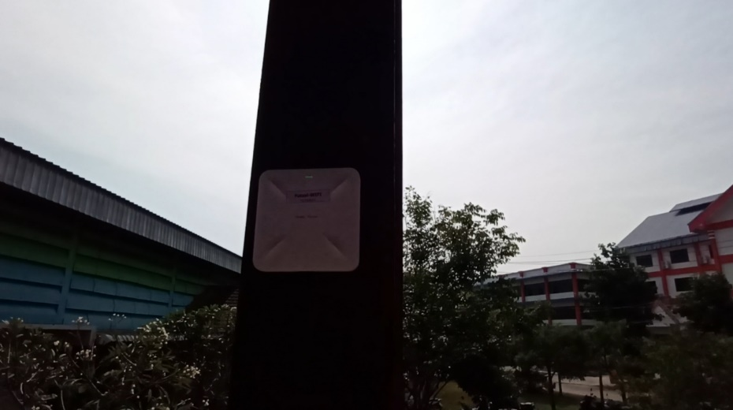
16 | ยิมมวย | 1 | BOXING01 | 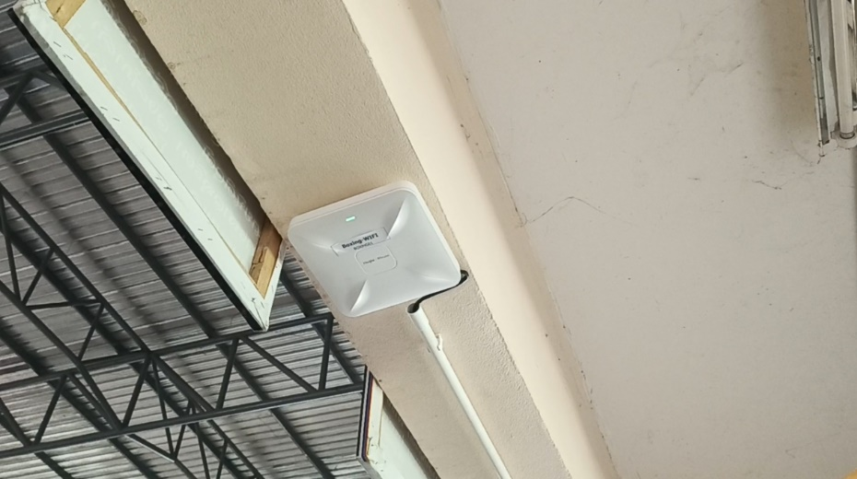
17 | หอพักนักศึกษาชาย | 4
 | - ชั้น 1 | 1 | TNSUDORM_M01 | 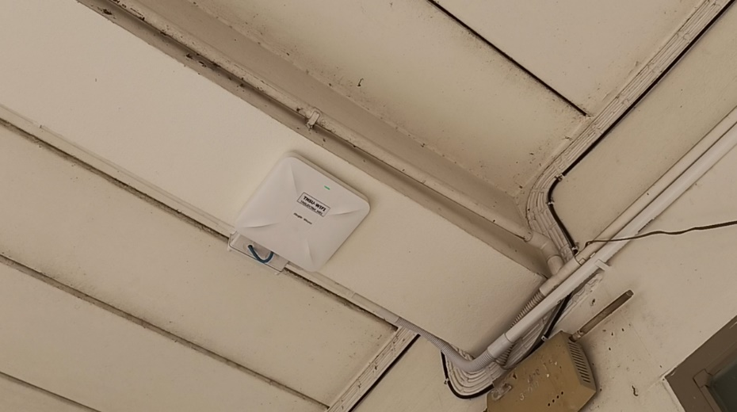
 | - ชั้น 2 | 1 | TNSUDORM_ M02 | 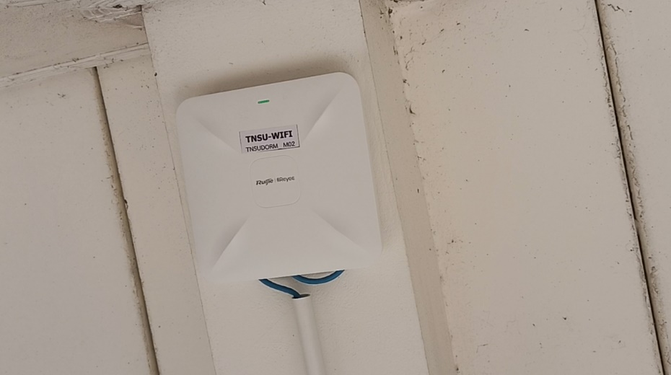
 | - ชั้น 3 | 1 | TNSUDORM_ M03 | 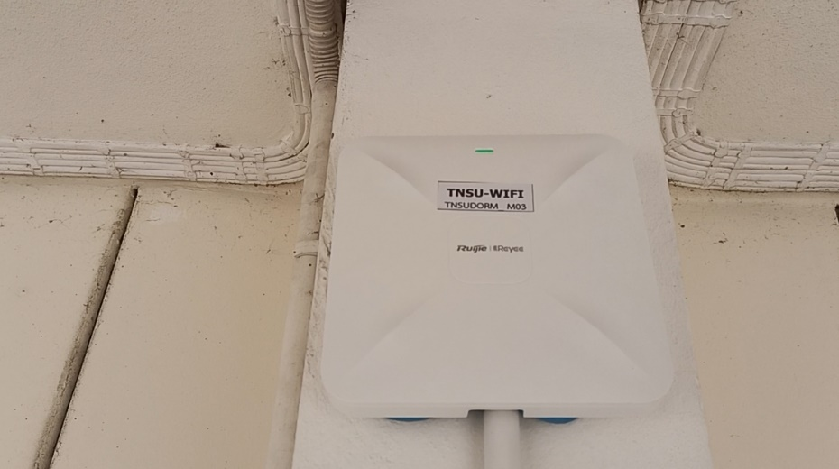
 | - ชั้น 4 | 1 | TNSUDORM_ M04 | 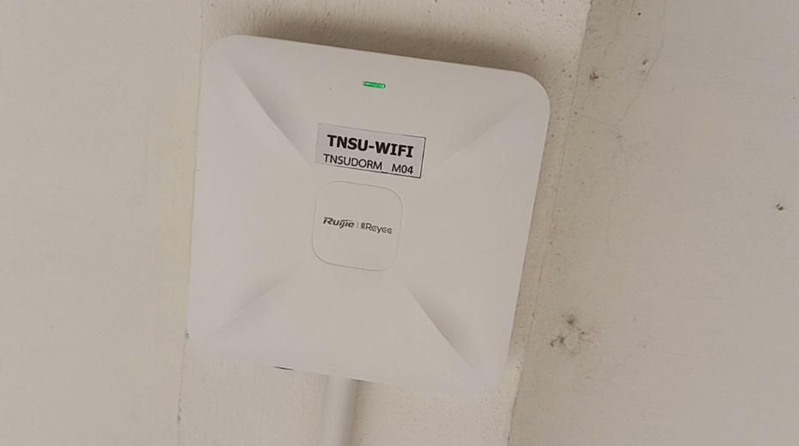
18 | หอพักอาจารย์ | 4
 | - ชั้น 2 | 1 | TNSUDORM _T02 | 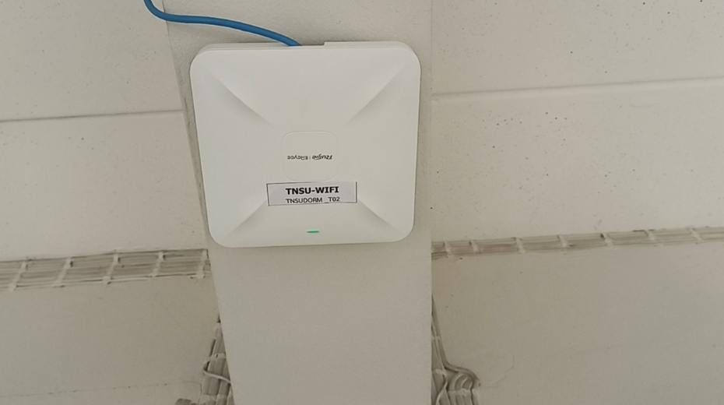
 | - ชั้น 3 | 1 | TNSUDORM _T03 | 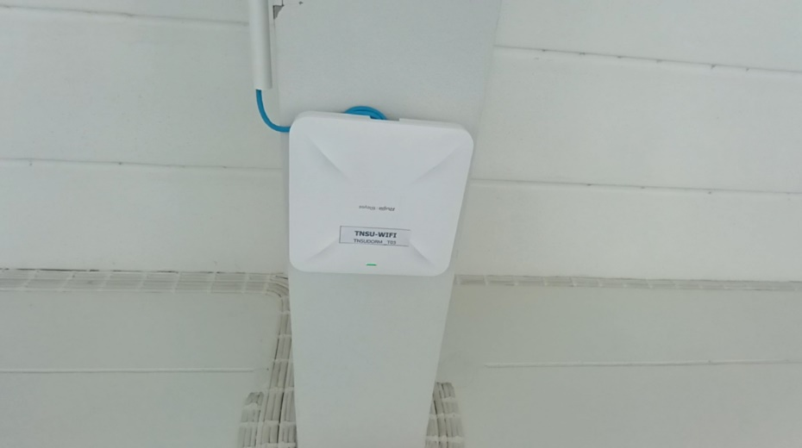
 | - ชั้น 4 | 1 | TNSUDORM _T04 | 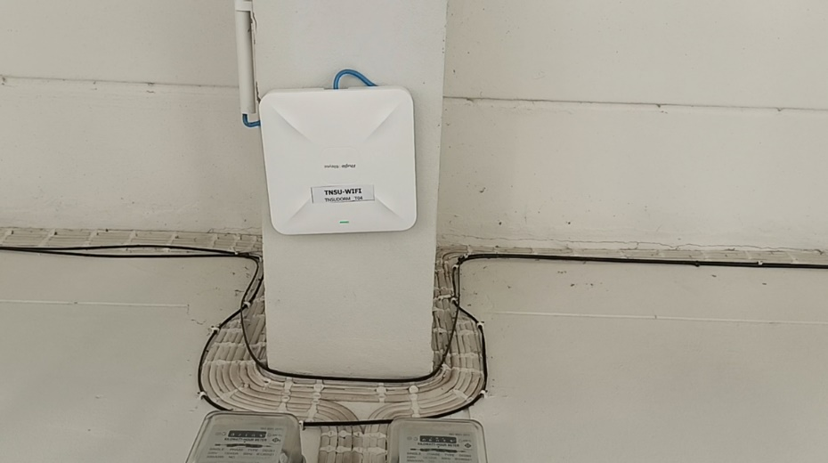
 | - ชั้น 5 | 1 | TNSUDORM _T05 | 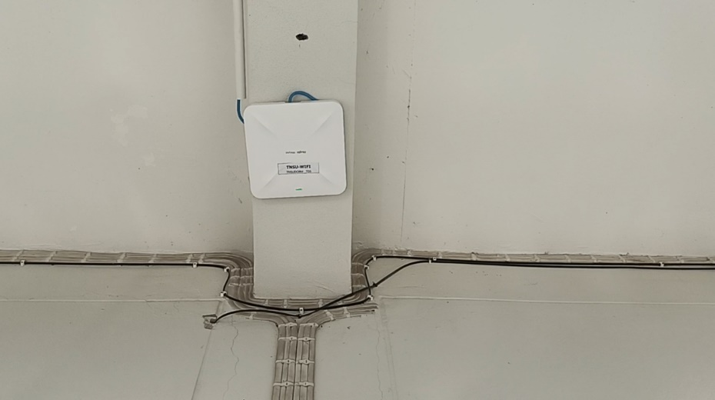

ลำดับที่ | สถานที่ติดตั้ง | จำนวน | ชื่อWifi | S/N | หมายเหตุ
19 | อาคารเอราวัณ | 9
 | - ห้องสมุด | 3 | LIBRARY01
 |  |  | LIBRARY02
 |  |  | LIBRARY03
 | - หน้าห้องสำนักงานรองฯ | 1 | ERAWAN_HALL01
 | - ทางเดิน ชั้น 2 อาคารเอราวัณ | 1 | ERAWAN_HALL02
 | - ห้องเรียน ป.โท | 2 | TNSU_EDUGRAD01
 |  |  | TNSU_EDUGRAD02
 | - ห้องเรียนคอมพิวเตอร์ | 1 | TNSU_COMGRAD
 | - ห้องพักอาจารย์ | 1 | TNSU_TGRAD
 | รวม | 85

